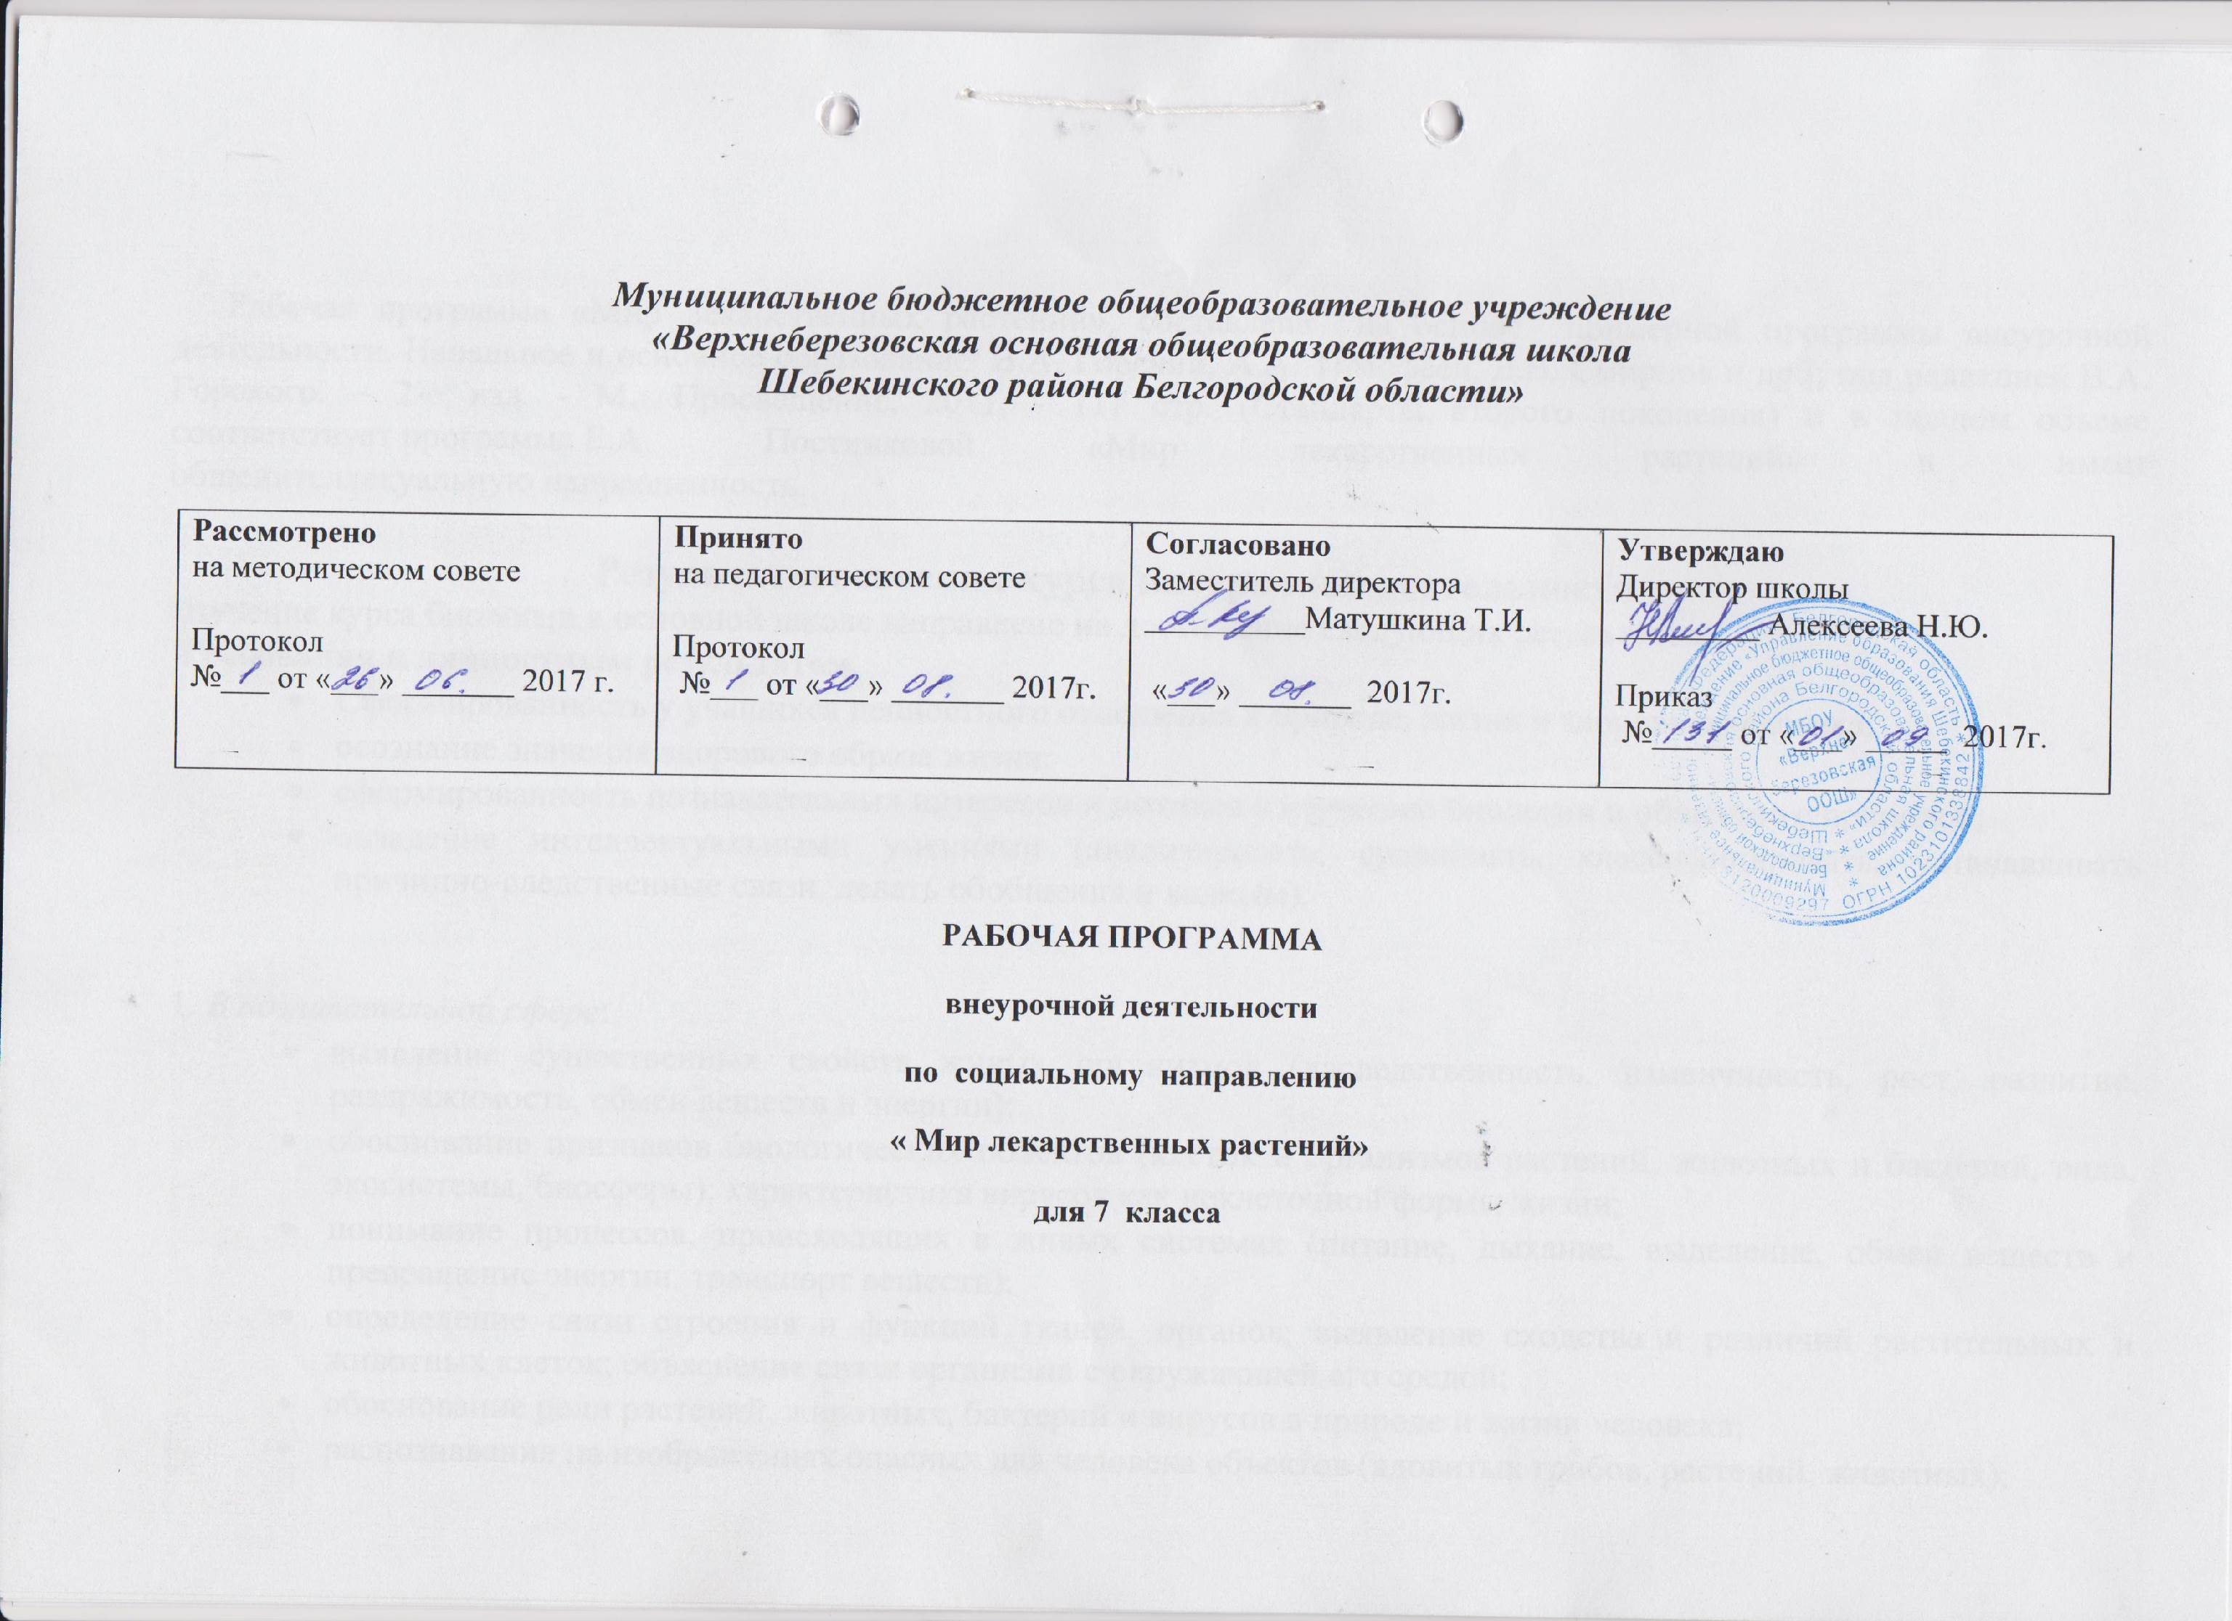

Рабочая программа «Мир лекарственных растений» составлена на основе примерной программы внеурочной деятельности. Начальное и основное образование/ В.А. Горский, А.А. Тимофеев, Д.В. Смирнов и др.]; под редакцией В.А. Горского. – 2-е изд. - М.: Просвещение, 2011, - 111 стр. (Стандарты второго поколения) и в полном объеме соответствует программе Е.А. Постниковой «Мир лекарственных растений.

**РЕЗУЛЬТАТЫ ОСВОЕНИЯ КУРСА ВНЕУРОЧНОЙ ДЕЯТЕЛЬНОСТИ**

Изучение курса биологии в основной школе направлено на достижение следующих результатов.

**Требования к личностным результатом**

* Сформированность у учащихся ценностного отношения к природе, жизни и здоровью человека;
* осознание значения здорового образа жизни;
* сформированность познавательных интересов и мотивов к изучению биологии и общению с природой;
* овладение интеллектуальными умениями (анализировать, сравнивать, классифицировать, устанавливать причинно-следственные связи, делать обобщения и выводы).

1. *В познавательной сфере*:

* выявление существенных свойств живых организмов (наследственность, изменчивость, рост, развитие, раздражимость, обмен веществ и энергии);
* обоснование признаков биологических объектов (клеток и организмов растений, животных и бактерий, вида, экосистемы, биосферы); характеристика вирусов как неклеточной формы жизни;
* понимание процессов, происходящих в живых системах (питание, дыхание, выделение, обмен веществ и превращение энергии, транспорт веществ);
* определение связи строения и функций тканей, органов; выявление сходства и различий растительных и животных клеток; объяснение связи организма с окружающей его средой;
* обоснование роли растений, животных, бактерий и вирусов в природе и жизни человека;
* распознавание на изображениях опасных для человека объектов (ядовитых грибов, растений, животных);
* определение принадлежности биологических объектов к определённой систематической группе;
* выявление черт приспособленности организмов к условиям среды обитания; типов взаимоотношений организмов в экосистемах;
* распознавание биологических объектов (клеток, тканей, органов, организмов) и их изображений;
* определение и классификация основных биологических понятий;
* овладение основными методами биологии: наблюдением и описанием биологических объектов и процессов; проведением простых биологических экспериментов, объяснением полученных результатов.
* 2. *В ценностно-ориентационной сфере*:
* осознание роли биологического разнообразия в сохранении устойчивости жизни на Земле;
* понимание личностной и социальной значимости биологической науки и биологического образования;
* знание норм и правил поведения в природе и соблюдения здорового образа жизни;
* развитие чувства ответственности за сохранение природы.
* 3. *В сфере трудовой деятельности*:
* знание и соблюдение правил и техники безопасности работы в кабинете биологии, на практических работах;
* соблюдение правил безопасности работы с лабораторным оборудованием и биологическими объектами.
* 4. *В сфере физической деятельности*:
* овладение методами искусственного размножения растений и способами ухода за комнатными растениями;
* 5. *В эстетической сфере*:
* развитие эмоционального и эстетического восприятия объектов живой природы.

***Требования к уровню подготовки обучающихся***

**Понимать:**

* историю использования лекарственных растений;
* группы и биологические формы лекарственных растений;
* части растений, содержащие биологически активные вещества;
* виды дикорастущих и культурных лекарственных растений различных экологических группчасти растений, содержащие биологически активные вещества;

виды дикорастущих и культурных лекарственных растений различных экологических групп

* общие сведения об интенсивных технологиях возделывания и защиты лекарственных растений от вредителей, болезней, сорняков.

**Научиться:**

* использовать словари, справочники и другие источники информации по лекарственным растениям;
* различать виды лекарственных растений различных экосистем, культурные лекарственные растения;
* изготавливать свежий сок из капусты белокочанной, картофеля, свёклы, тыквы, а также сока редьки с мёдом.
* **Способствовать развитию:**
* чувства ответственности за выполняемый вид деятельности;
* умения работать в группах;
* взаимовыручки;
* умения наблюдать, анализировать, сравнивать, делать выводы, аргументировано отстаивать свою точку зрения.
* В процессе занятий по программе «Мир лекарственных растений» возможно использование следующих **форм учёта знаний**:
* беседа;
* представление результатов свое деятельности (исследования, наблюдения, создания, практической работы и т.д.);
* защита проекта.
* При этом могут быть использованы **способы оценки** результативности образовательной деятельности:
* самооценка;
* зачёт.

Темы занятий внеурочной отражают логику предполагаемого образовательного маршрута от познания дикорастущих и культурных лекарственных растений к практическим навыкам по сбору, переработке и хранению лекарственных растений.

Предпочтительные формы организации учебного процесса: учебное занятие, исследование, семинар, экскурсия, практическая работа. Это связано с тем, что данные занятия найдут свое применение в обыденной жизни, поэтому уместно применение деятельностного подхода в преподавании, активного способа познания изучаемого материала.

***Содержание рабочей программы*** «Мир лекарственных растений»

1. **Вводное занятие**

История использования лекарственных растений в медицине, ветеринарии, в пищевой и парфюмерно-косметической промышленности. Группы лекарственных растений: дикорастущие и культурные. Биологические формы лекарственных растений: травянистые лекарственные растения (наперстянка, валериана, белладонна); полукустарники (черника, брусника); кустарники (облепиха, боярышник, шиповник); деревья (берёза, липа, орешник, сосна); лианы (лимонник, актинидия, пассифлора). Словари и справочники по лекарственным растениям.

Биологически активные вещества лекарственных растений: алкалоиды, гликозиды, сапонины, флавоноиды, кумарины, эфирные масла, дубильные вещества и др. (в ознакомительном плане, без запоминания терминов). Значение биологически активных веществ. Лекарственные растения, содержащие витамины (шиповник, земляника и др.).

Части растений, содержащие биологически активные вещества: корни (валериана, алтей); побеги (мята); почки (берёза, сосна); соцветия (ромашка, кипрей); плоды (черёмуха, малина); семена (тыква); кора (дуб, облепиха).

**2. Сбор и хранение лекарственного сырья**

Сроки сбора лекарственного сырья (корней, побегов, почек, цветков, коры). Правила сбора лекарственных растений. Время суток: утро (8—10 ч); место: кроме угодий, прилегающих к крупным автомагистралям, промышленным предприятиям, фермам; выборочный сбор: часть растения оставляют для воспроизводства. Правила сбора почек, побегов, цветков, корней, коры.

Обработка лекарственного сырья: корней, побегов, листьев, почек. Сушка, её условия. Определение готовности сырья к хранению. Условия и сроки хранения сырья.

***Практическая работа:***обработка собранного лекарственного сырья; определение готовности сырья к хранению; упаковка лекарственного сырья для хранения.

1. **Использование лекарственного сырья**

Сборы лекарственных трав. Состав пяти-шести сборов. Правила приготовления соков, настоев и отваров.

***Практическая работа:***приготовление одного-двух настоев лекарственных трав; составление сбора трав в указанной пропорции.

**4. Подготовка итоговых работ. Консультации**Понятие о классификации лекарственных препаратов, изготовленных из растений. Правила расфасовки, упаковки и хранения готовой продукции в промышленных условиях и дома. Действующее законодательство, нормирующее изготовление, хранение и сбыт лекарственных препаратов.

***Практическая работа:***освоение технологий расфасовки и упаковки лекарственных растений для последующего хранения и переработки.

**5. Итоговая конференция и выставка**

Подготовка материалов по итогам летней работы по сбору и изучению лекарственных растений. Подготовка выставки образцов, компьютерной презентации результатов работы.

***Средства контроля***– тесты.

***Тематическое планирование***

|  |  |  |  |  |
| --- | --- | --- | --- | --- |
| **№ п/п** | **Темы** | **Количество часов курса** | | |
| **Всего** | **Теория** | **Практические работы** |
| **1** | Вводное занятие | **1** | **1** | **-** |
| **4** | Сбор  и хранение лекарственного сырья | **8** | **2** | **6** |
| **5** | Использование лекарственного сырья | **12** | **4** | **8** |
| **6** | Подготовка итоговых работ. Консультации | **10** | **2** | **8** |
| **7** | Итоговая конференция и выставка | **4** | **1** | **3** |
|  | **Итого** | **35** | **10** | **25** |

